Художественно-эстетическое развитие. Лепка. (По программе Н.В.Нищевой)
Логопедическая группа
Возраст детей 5-6 лет
Тема недели: Перелетные птицы. Подготовка птиц к отлету. Водоплавающие птицы.
Тема занятия: Аист на болоте.
Продолжительность занятия: 30 минут
Образовательные задачи: совершенствование умений детей создавать объёмные изображения, используя разнообразные методы и приемы лепки. Развитие координации речи с движениями во время пальчиковых и подвижных игр на занятии.
Материалы: изображения птицы аиста, аудио запись крик птиц, улетающих на юг, крик аиста перед отлетом, маска аиста на голову ребенка образец работы, пластилин, картон темно-зеленого цвета, скорлупа грецкого ореха, трубочки.
Литература: Н.В. Нищева «Картотека подвижных игр с детьми ТНР».

Ход непосредственно-образовательной деятельности:
- Организационный момент:
- Ребята, закройте глаза и послушайте, что вы слышите (аудиозапись криков птиц перед отлетом).
- Сегодня наше занятие посвящено одной из этих птиц, а вот какой узнаете отгадав загадку:
Это старый наш знакомый
Он живет на крыше дома.
Длинноногий, длинноносый,
Длинношеий, безголосый.
Он летает на охоту, за лягушками к болоту.

- Основная часть:
- Мы будем сегодня лепить Аиста на болоте.
Я бы хотела вам рассказать про эту удивительную птицу, а вы со мной согласитесь в конце моего рассказа. Аист — это белая птица, с черными перьями на крыльях, с длинным тонким клювом и длинными ногами. (показ иллюстраций на проекторе). Питаются они лягушками, червяками, жуками. Разыскивая корм аисты ходят не спеша, но увидев добычу, быстро подбегают и хватают ее. Аисты во время полета могут спать до 15 минут не падая и не сбиваясь с курса. Есть легенда (легенда - это сведения о предметах, явлениях в природе, событиях прошлого, в которых есть доля вымысла), что аисты доставляли спящих малышей из водоемов и приносили их в хорошие семьи, а если аист поселился на крыше, то в семье будет счастье и мир.
- Давайте с вами поиграем в игру «Аист» (одеть маску водящему):
На болоте у дороги,
Ходит аист длинноногий.
На одной ноге стоит
Лягушаток сторожит.
Аист, аист не зевай,
Лягушат лови давай!

- Давайте, ребята, рассмотрим какой формы у аиста голова, шея, уловище, крылья, ноги, клюв (ответы детей).
- Какой окраски его части тела.
- Посмотрите на образец моего аиста из пластилина, что нам нужно для его лепки?
Дети отвечают: пластилин белого, черного, красного цветов.
- Болото я вырезала из картона, чтобы устойчивая была шея я обмазала трубочку белым пластилином, а ноги я обмазала красным пластилином.
- Для композиции мы сделаем гнезда аиста из скорлупы грецкого ореха и вылепим траву рогозу, она растет на болоте.

Игра «Птички» по Н.В.Нищевой:
Эта птичка-соловей, (загибают пальцы по одному)
Эта птичка –воробей,
Эта птичка совушка
Сонная головушка.
Эта птичка злой орлан
Птички, птички по домам (стучат пальцами по столу)

- Посмотрите еще раз на образец лепки, на столе у вас есть все необходимое, приступайте к работе и помните о технике безопасности при работе с пластилином.
Осуществляется индивидуальная помощь воспитателя детям во время лепки.

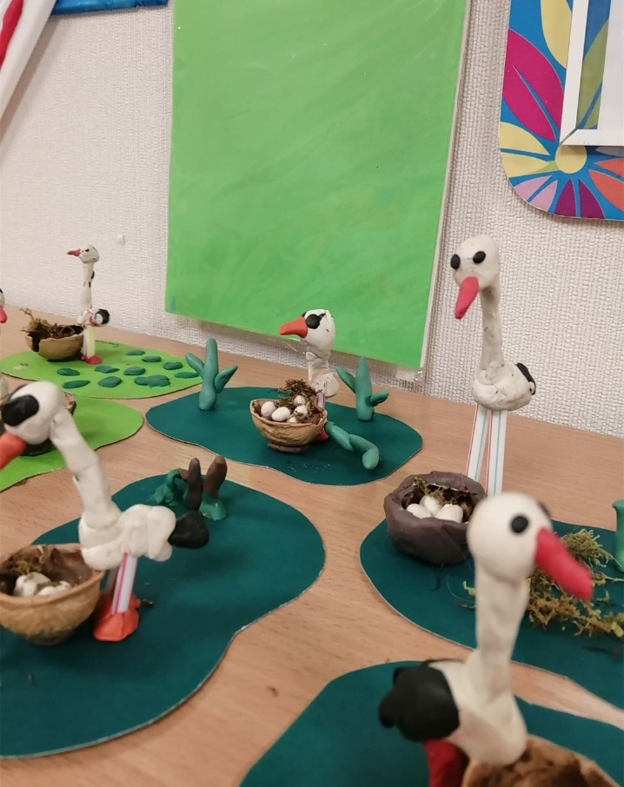
3. Заключительная часть.
Выставка работ. Рассмотреть изделия детей. Анализ работ.
Рефлексия:
Какую птицу сегодня лепили на занятии?
Что было трудным при работе с пластилином?
Что больше всего запомнили?
Какие новые слова вы услышали на занятии?
Что использовали при лепке, какие материалы нам помогли в работе?

